木艺工作坊参数
设备 | 参数 | 单位 | 数量 | 备注 | 参考图片
木工凿子（平刀） | 6mm | 把 | 16 |  | 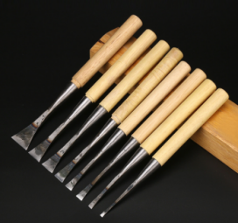
 | 8mm | 把 | 16
 | 10mm | 把 | 16
 | 14mm | 把 | 16
开槽木凿 | 6mm | 把 | 16 |  | 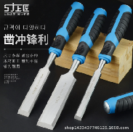
 | 10mm | 把 | 16
 | 14mm | 把 | 16
胶枪 | 高温型热熔胶枪100W带开关 适用11mm溶胶条 配10根溶胶条 | 套 | 20 |  | 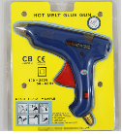
鸟刨 | 210mm大号鸟刨 | 把 | 20 |  | 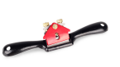
一字刨 | 木柄老式一字刨 | 把 | 20 |  | 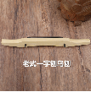
110mm红木微型刨 | 菠萝格木实木材质，尺寸：11cm；适用范围：木材； | 把 | 24 |  | 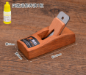
180mm短刨 | 柞木质地硬短刨670g，强度高，比重大，结构密，纹理清晰美观，具有中等抗弯曲强度及刚性,抗蒸汽弯曲性能，切削面光滑，染色及抛光后能获得良好表面，耐湿、耐磨损，着色、土饰性能良好。尺寸：180mm；适用范围：木材 | 把 | 24 |  | 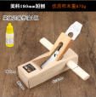
280mm短刨 | 柞木质地硬中刨880g，强度高，比重大，结构密，纹理清晰美观，具有中等抗弯曲强度及刚性,抗蒸汽弯曲性能，切削面光滑，染色及抛光后能获得良好表面，耐湿、耐磨损，着色、土饰性能良好。尺寸：280mm；适用范围：木材 | 把 | 24 |  | 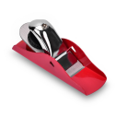  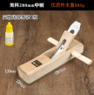
UC小手刨 | UC小手刨，材质：sk5钢;重量：250g;尺寸：160mm*45mm，适用范围：木材 | 把 | 24
手摇钻 | 双齿轮驱动机构，粉末冶金工艺精铸齿轮，淬火加硬耐磨；材质：45号钢；尺寸：300MM；夹持范围：0.6-6mm；适用范围：木材、竹材、软薄铁皮、塑料、亚克力等 | 把 | 8 |  | 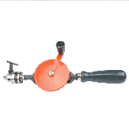
老式手拉钻 | 老式手拉钻传统手钻木匠工具；适用范围：木工；夹口可夹范围1.5-10mm | 把 | 6 |  | 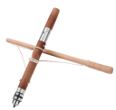
手工线锯 | 材质：无缝钢管，tpr防滑手柄，，采用直径4mm螺丝和蝶形螺母；尺寸：390mm；带10支锯条 | 把 | 8 |  | 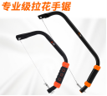
木锉 | 材质：高碳钢；数量：一套7把；含便携包装包。 | 套 | 20 |  | 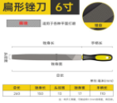
雕刻工具 | 12件套 | 套 | 8 |  | 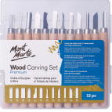
刻刀 | 12件套 | 套 | 8 |  | 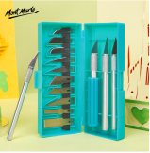
A4垫板 | 尺寸：A4 22*30cm；PVC材料，自我恢复效果佳，重复切割不受影响；双面可用 | 块 | 8 |  | 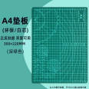
225P手锯 | 防滑包浆手柄；锯片可替换；材质：SK5；锯片厚度0.6mm | 把 | 40 |  | 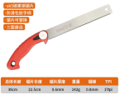
魔鬼锯 | 锯条材质 65#锰钢；特点 适用于木头、软金属、塑料、橡胶、亚克力、瓷砖、玻璃、菩提子、红木、琥珀蜜蜡切割加工等 | 套 | 24 |  | 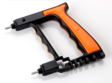
台钳 | 360旋转万向小台钳；钳口宽度70mm；  单位重量2kg | 台 | 12 |  | 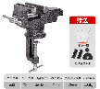
平口钳 | 6寸 | 张 | 12 |  | 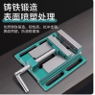
小锯子 | 总长30cm，锯片长度15cm，锯片厚度0.6mm； | 把 | 24 |  | 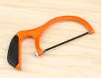
框锯 | 整体尺寸约：410*180mm，锯条尺寸约：300*20mm | 把 | 8 |  | 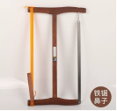
卷尺 | 安全自锁型，尺寸：量度3米*16mm，直径6cm，宽度3cm，挺直度：水平1.5米； | 把 | 20 |  | 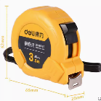
F夹（小） | 4寸，夹持范围：0-100mm，夹头尺寸：25*20mm，加持压力10kg； | 个 | 50 |  | 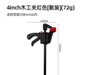
F夹（大） | 6寸，夹持范围：0-150mm，夹头尺寸：43*32mm；加持压力50kg； | 个 | 50 |  | 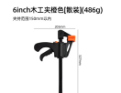
榔头 | 材质：高碳钢；尺寸：150mm；锤头直径20cm，重量：0.13kg。 | 把 | 24 |  | 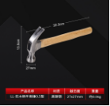
羊角锤 | 锤头材质：高碳钢；适用范围：建筑、工地、家用 | 把 | 40 |  | 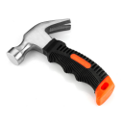
木蜡油 | 木蜡油 | 盒 | 120
木锤 | 锤子总长约335MM,锤头总长约130MM，锤头中部直径约48MM，总重量：约241克 | 把 | 8 |  | 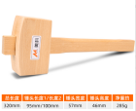
辅材 | 各型号钉子、胶水等 | 套 | 50
砂纸 | 尺寸：280mm*220mm；规格：240目、400目、800目各100张 | 套 | 1
防割手套 | 尺寸：长17cm，宽13.5cm；掌宽：9cm，指长：5.5cm | 副 | 50
护目镜 | 材质：pc；适用范围：室外工作、金木工制作、骑行等；镜宽：130mm，镜高50mm，鼻尖距：30mm； | 副 | 50
防护围裙 | 尼龙布；定制 | 件 | 50
木工操作台1 | 规格：松木制作、全榫卯结构；尺寸：≥100*200*60cm，桌面木料厚度5cm，桌脚10*10方料，桌档5*10cm方料。 | 张 | 6
木工操作台2 | 规格：松木制作、全榫卯结构；尺寸：≥1100*100*60cm，桌面木料厚度5cm，桌脚10*10方料，桌档5*10cm方料。 | 张 | 6
长条凳1 | 规格：松木制作，全榫卯结构；尺寸：100*48*18cm，凳面木料高3cm，凳脚材料采用3*4cm方料。 | 张 | 12
长条凳2 | 规格：松木制作、全榫卯结构；尺寸：200*48*18cm，凳面木料高3cm，凳脚材料采用3*4cm方料 | 张 | 12
桌面收纳盒 | 材质：松木；尺寸（内径）：29.7*21*3.5cm | 套 | 100
洞洞板套装 | 尺寸：80×60cm ，材质：松木，含配套插板等 | 套 | 12
挂钩 | 一套10个 | 套 | 100
收纳柜 | 尺寸：实木，高度0.9米，深度0.8m | 米 | 17
室内环境布置 | 展示框等 教室墙面广告元素等 | 个 | 1
红绿灯 | 通过编程设定红绿灯亮与灭来模拟现实中的红绿灯装置  支持图形化编程，兼容arduino编程  散件或者成品都是提供图形化与arduino源代码与编程软件，组装教程等内容 | 套 | 50 |  | 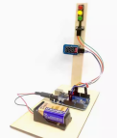
桌面智能数控铣雕加工中心 | 1、产品名称：桌面智能数控铣雕加工中心；  2、尺寸及重量：长*宽*高（mm）600*560*570；重量：65kg ；  3、▲加工幅面：长*宽*高（mm）³350mm*235mm*130mm；  4、整机材质：整机采用精密航空铝框架、精密钣金外壳、可透视有机玻璃视窗罩，超大掀开门式设计，半包裹防护海绵减震降噪。  5、产品功能：支持数控雕刻加工、数控铣削加工、激光雕刻加工、激光切割加工、3D立体浮雕加工、旋转面加工、双面定位加工，印章定制加工等多种加工类型，同时支持激光加工、主轴刀具混合加工功能。  6、▲操控模式：支持PC端USB有线、Wifi无线控制使用设备；支持平板电脑、手机等移动端设备Wifi无线控制使用设备；设备支持远程固件更新。（提供相关功能截图证明材料并加盖厂商公章）  7、主轴单元：采用500w无刷高速主轴，0-15000rpm闭环控制，采用自动风冷控制；  8、激光单元：搭载蓝光激光单元，支持激光雕刻、切割。  9、运动单元：三轴高速伺服系统单元，实时同步加工，精密滚珠丝杆配套精密线性导轨；  10、加工速度：最大运行速度不低于600cm/min；  11、加工精度：输出主轴跳动：≤0.015mm；重复定位精度≤±0.005mm；  12、▲智能探高单元：设备采用智能探高单元，支持CNC自动对刀，，耗材高度自适应，无需手动对刀。（提供相关功能截图证明材料并加盖厂商公章）  13、▲自动对刀换刀系统：采用便捷式阵列集中刀库单元，采用高精密自动对刀器，六工位刀库，支持自动取换刀具。（提供相关功能截图证明材料并加盖厂商公章）  14、加工切换系统：支持CNC模式激光模式切换，支持激光辅助边框范围定位  15、▲智能加工系统：采用自主研发系统，配备10.6寸大屏触摸平板。系统采用极简扁平风格，向导式交互，快速上手，一键加工。（提供相关功能截图证明材料并加盖厂商公章）  16、安全防护：霍尔门磁传感器，开门自动暂停机床运动；外接急停开关；多轴范围越界保护设置；全面安全保护设计。  17、辅材配套：配套靠山夹具、专用虎台夹具以及多功能压板夹具等，方便使用。  18、控制软件配套：配套专用控制软件；软件支持设备连接配置；支持设备移动、启停、更换刀具等控制；支持加工文件打开、编辑、预览，支持自识别加工代码，加工文件分图层加工；支持监测设备状态；  19、设计软件配套：配套兼容Fusion360、solidworks、MasterCAM、Artcam等市面上主流CAM软件；支持大多数加工代码及相应格式文件。  20、课程配套：配套快速入门教程及海量课程资源，课程实时更新。  21、设备拓展：内置第四轴接口，支持外接旋转轴加工。  22、▲为保证后续操作软件版权问题，需提供国家版权局数控铣雕智能操作控制系统计算机软件著作权证书，并加盖厂商公章。  23、▲提供符合国家CMA或CNAS标准的第三方检测报告并加盖厂商公章. | 套 | 1
数控铣雕加工中心综合耗材包 | 1.金属铜印章：25*25*10（mm） 共5件  2.铝合金板：80*80*5（mm）共5件  3.单面覆铜板：70*100*1.5（mm） 共10件  4.双色板：200*100*1.3（mm） 共10件  5.代木：200*100*20（mm） 共4件  6.高密度板：275*200*9（mm） 共12件  7.高密度板：275*200*5 （mm）共12件  8.榉木料：200*100*20（mm） 共2件  9.檀木牌：200*100*1.3（mm） 共10件  10.书签料：150*30*3（mm）共10件  合计耗材数量80件 | 套 | 1
PBL人工智能编程套包（标准包） | PBL人工智能编程套包是一套结合编程、开源硬件、机械结构、激光切割、人工智能科普学习的一套项目式教学套件，适用于小学及中学低年级学生使用和教学。  1、项目内容包括2节机械结构主题应用课程、6节含编程的机械结构主题应用课程以及人工智能语音课程；含8个完整的独立套包进行结构搭建和项目教学；  2、课程器材以项目课程分包，所有项目合计主控类电子模块不少于6块，合计传感器模块、运动模块、显示模块不少于12件，连接类排线不少于50组，五金螺丝不少于50套，可拼接椴木板独立塑封，不少于8套，满足全项目搭建。  3、▲配套全套教学内容，每节主题课程包含有教学PPT、纸质版教案书籍，配套组装视频课程、接线原理图以及课程源码、等辅助教学内容；课程内容包括有：宇航员课程 、八音盒课程、电子门铃课程、智能测距仪课程、吞币兽课程、智能气象站课程、遥控赛车课程、智能储蓄罐课程、语音技术课程；共计18课时，能满足学生一学年课程学习。符合教学项目内容及知识点；（提供课程证明文件并加盖厂商公章）  4、▲所有开源电子模块上均采用ZH1.5端子，方便快速接插连线，每个模块上均焊接有焊接螺柱，方便组装搭建；模块采用type-C接口供电和数据读写，稳定可靠；电子模块以优质自封袋独立包装，项目课程以精品环保纸盒独立包装。  5、▲所有项目课程图纸开源，并能结合激光切割机完成图纸二次制作。  6、▲提供厂家授权；  7、▲提供产品符合国家版权局电子积木编程交互软件计算机软件著作权并加盖厂商公章； | 套 | 1
PBL人工智能编程套包（进阶包） | PBL人工智能编程套包是一套结合编程、开源硬件、机械结构、激光切割、人工智能科普学习的一套项目式教学套件，适用于有一定基础的小学及中学学生使用和教学。  1、项目内容包括2节机械结构主题应用课程、6节含编程的机械结构主题应用项目课程以及人工智能视觉项目课程；含8个完整的套包进行结构搭建和项目教学；  2、▲课程器材以项目课程分包，所有项目合计主控类电子模块不少于5块，合计传感器模块、运动模块、显示模块不少于12件，连接类排线不少于50组，五金螺丝不少于50套，可拼接椴木板独立塑封，不少于8套，满足全项目搭建。  3、▲配套全套教学内容，课程包包含有教学PPT、纸质版教学讲义书籍，配套组装视频课程、接线原理图以及课程源码、等辅助教学内容；课程内容包括有：密码锁课程 、V8发动机课程、感光灯课程、智能骰子课程、机器猫课程、循迹小车课程、滑动灯课程、噪音监测课程、图像技术课程；共计18课时，能满足学生一学年课程教学，符合教学项目内容及知识点；（提供课程证明材料并加盖厂商公章）  4、▲所有开源电子模块上均采用ZH1.5端子，方便快速接插连线，均焊接有焊接螺柱，方便组装搭建；电子模块以优质自封袋独立包装，项目课程以精品环保纸盒独立包装。  5、▲所有项目课程图纸开源，并能结合激光切割机完成图纸二次制作。  6、▲提供厂家授权；  7、▲提供产品符合国家版权局电子积木编程交互软件计算机软件著作权并加盖厂商公章； | 套 | 1
木工燕尾开榫机 | 额定电压/频率220v~50Hz  额定输入功率1800w  刀柄直径12.7mm  空载转速10000-23000r/min  重量8.4kg/台  柱塞行程0-65mm | 套 | 1 |  | 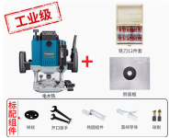
榫机器蜜蜂箱 | 榫机器蜜蜂箱专用模版 | 套 | 1 |  | 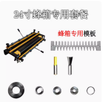
方孔打眼机 | 电机功率750W/1200W  电机转速2800Rpm  刀柄直径19mm  工作台最大夹持120mm  工作台打孔有效行程140mm  工作台尺寸200*160mm  立柱直径70mm  底座材质铸铁  额定电压220V50Hz  钻头尺寸6-16mm  夹头范围1.5-16mm  垂直工作行程60mm  工作台挡板尺寸200*60mm  底座尺寸310*250mm  整机高度730mm | 套 | 1 |  | 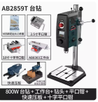  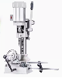
小型桌面台钻 | 额定功率:1050W  额定电压:220V/50Hz  主轴转速:0-800r/min  主轴行程:60mm  夹持直径:3-16mm  钻孔能力:木材-中35mm，铁-中13mm  精准度:20丝左右  底座尺寸:195x275mm  可否调速:带调速开关  净 重:11.5Kg  底座重量:3.25KG  底座孔距:93mm  立柱高度:580mm  立柱直径:45.2mm  立柱到主轴端:150mm  钻夹头到底座距离:240mm | 套 | 1
台锯 | 10寸木工推台锯 锯片高度 角度可调 1800w点击 5000转空载转速 | 套 | 1 |  | 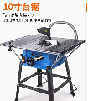
曲线锯 | 16寸线锯机+便携折叠支架 | 套 | 1 |  | 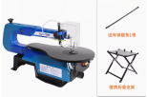
砂带机 | 4X8砂带机[900W][自吸尘可磨金属] 带便携式支架 | 套 | 1 |  | 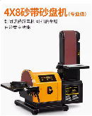
微型砂带机 | 200*151*93mm 无级调试 350W | 套 | 2 |  | 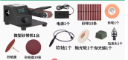
微型小台锯 | 插电款升降角度款标配+切割打磨软轴，18*16*11cm 七级调速 8000r/min 100W | 套 | 4 |  | 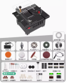
微型台钻 | 895电机 二1夹头 配十字滑台 | 套 | 2 |  | 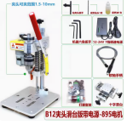
耗材 | 桐木条  1000mm×4mm×4mm 数量 300  1000mm×5mm×5mm 数量 500  桐木片  1000mm×250mm×5mm 数量 200  1000mm×200mm×10mm数量 200  松木条  1000mm×4mm×4mm数量 300  1000mm×5mm×5mm数量 500  1000mm×20mm×20mm 数量 300  松木片  1000mm×220mm×10mm 数量200  1000mm×220mm×22mm 数量200  松木方料  1000mm×30mm×22mm 数量200  椴木板  900mm×900mm×2mm数量100  900mm×900mm×3mm数量200  900mm×900mm×5mm数量200  900mm×900mm×7mm 数量200  榉木条  1000mm×5mm×5mm 数量200  1000mm×10mm×10mm 数量200  1000mm×20mm×20mm 数量200 | 批 | 1
吸尘器 | 整机功率2490W，额定功率2100W，220V电压，噪音60DB， 支持干吸湿吸和吹风 含原装配件及不锈钢金属接管、干湿两用地板刷、吸尘毛刷、吸水皮刷、沙发刷等 | 台 | 1 |  | 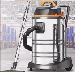
筷子制作机 | 筷子槽刨模具 | 组 | 8 |  | 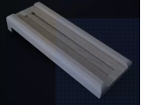
筷子材料 | 松木 | 根 | 1000 |  | 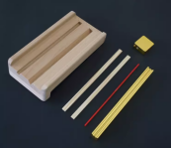
铅笔制作机 | 铅笔刨床 刮刀 铅笔芯压模 | 组 | 8
铅笔材料 | 松木，含铅芯。 | 份 | 1000
胶水 | ≥100Ml 适用范围：可以粘实木、可以粘硬木、可以粘软木、可以维修实木钢琴、吉他等实木制品、可以制作实木家具 | 瓶 | 16

